2. Klassenarbeit Mathematik Klasse G7c 15.01.2015

A1 | A2 | A3 | A4 | A5 | A6 | Σ
8 | 6 | 5 | 5 | 6 | (2) | 30

Name: ________________________

A1 Entscheide, ob eine proportionale, antiproportionale oder lineare Zuordnung vorliegt, und ergänze die Wertetabelle.

x | 1 | 2 | 3 | 4 | 5 |  | x | 1 | 6 | 10 | 24 | 120
y |  | 4 |  | 10 |  |  | y |  | 10 |  |  | 0,5

x | -2 | 0 | 2 | 6 | 10 |  | x | 0 | 2 | 6 | 12 | 120
y |  | 0 |  |  | 25 |  | y |  |  | 11 | 23

A2 Ein Lehrerkollegium möchte einer Kollegin, die die Schule verlässt, einen Strauß Rosen zum Abschied schenken. An der Schule arbeiten 51 Lehrer (die scheidende Kollegin eingeschlossen). Eine Rose kostet 1,20€. Es ist geplant, dass jeder Kollege eine Rose zahlt.

a) Wie teuer ist der Strauß?

b) In einem anderen Blumengeschäft kostet eine Rose 1,50€. Wie viele Rose bekäme man dort weniger, wenn jeder Kollege weiterhin 1,20€ beisteuert?

b) Zwei Lehrer beteiligen sich nicht, da sie mit der beschenkten Kollegin im Streit liegen. Wie viel kostet der Strauß nun? Wie viel würde jeder zahlen, wenn man trotzdem einen Strauß mit 50 Rosen verschenken würde?

d) Im Blumengeschäft wird den Lehrern empfohlen bloß 30 Rosen zu kaufen, da der Strauß sonst zu groß wird. Von dem verbleibenden Geld soll nun Wein gekauft und verschenkt werden. Zur Auswahl stehen zwei Weine: Der erste kostet 12€ pro Flasche, der zweite 8€. Wie viele Flaschen erhält man jeweils?

A3 Zeichne die Schaubilder der Zuordnungen in ein Koordinatensystem.

a) $y=-0,25x+2$ b) $y=x$ c) $y=\frac{3}{5}x-3$ d) $y=4$

A4 Bestimme die Gleichung der Geraden, welche

a) die Steigung -3 besitzt und durch P(-5/12) verläuft.

b) die y-Achse bei 11 schneidet und durch P(5/-5) verläuft.

c) durch die Punkte P(12/-1) und Q(-4/7) verläuft.

A5 Bestimme die Gleichungen der Geraden.

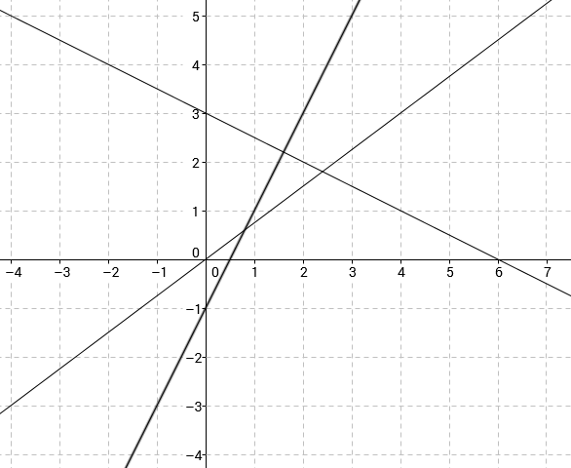

A6 (Bonus) Ein Radfahrer macht einen Ausflug zu einem Aussichtspunkt auf einem Berg. Während der Fahrt bergauf hat er eine Durchschnittsgeschwindigkeit von 15km/h. Wie groß war die Durchschnittsgeschwindigkeit auf dem Rückweg, wenn er insgesamt (also Hin- und Rückfahrt zusammen) durchschnittlich 20km pro Stunde geschafft hat?

Viel Erfolg!

